

REQUERIMENTO Nº _____/2019

Exmo. Sr. Presidente,
Exmo. Srs. Vereadores,

O Vereador que este subscreve, requer a título de fiscalização, que, ouvida a casa e após os trâmites regimentais, seja enviada correspondência à Secretaria Municipal de Obras, Infraestrutura e Políticas Urbanas, solicitando que seja esclarecido o motivo que foram paralisadas as sindicâncias nas casas no Bairro Lagoa Grande e ainda, qual a previsão para retorno das atividades no local, tendo em vista as fortes chuvas que atingem nosso Município.

Sala de Sessões, 04 de novembro de 2019.

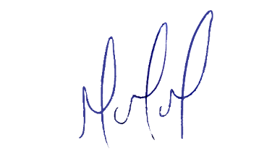
MILTON MARTINS
VEREADOR

JUSTIFICATIVA:

Tal pedido visa fazer cumprir a função fiscalizadora do Vereador, assegurado pelo Regimento Interno desta Casa de Leis e pela Lei Orgânica Municipal.

